**Літературне читання**

**12 травня, вівторок**

**Повість-казка. Льюїс Керролл «Аліса в Країні Чудес» (Частина 1. У кролячій норі).**

С. 162 – 170, виразно читати, відповісти на запитання.

**13 травня, середа**

**Повість-казка. Льюїс Керролл «Аліса в Країні Чудес» (Частина 1. У кролячій норі).**

С. 162 – 170, стисло переказувати (або написати листа героїні повісті-казки Алісі).

**Перевірка навички читання вголос (усно). Контрольна робота.**

*(Індивідуально з кожним учнем по гучному зв’язку телефона. Текст для читання буде надіслано в цей же день. Батькам необхідно повідомити зручний для цього час з 9.00. до 13.00.).*

**15 травня, п’ятниця**

**Робота з літературним твором (письмово). Контрольна робота.**

**Учні читають текст самостійно мовчки або пошепки.** Після первинного ознайомлення з текстом, під час його опрацювання учні виконують письмові завдання на перевірку сформованості вмінь визначати основну думку твору, його тему, розрізняти жанри, встановлювати послідовність подій у творі, характеризувати вчинки дійових осіб, пояснювати зображувальні можливості художнього слова тощо.

***(Виконати на окремих аркушах).***

**Контрольна робота**

***Робота з літературним твором***

***Прочитай текст.***

**Велосипед для Катрусі**

Тієї осені Катрусі купили велосипед. О, скільки щастя! У її старшого братика Дениса давно вже був великий, з рамою. Він часто возив на ній Катруську, коли батьки казали. А по своїй волі катати не хотів. Тож мрією дівчинки був свій, власний велосипед.

Що й казати, Катруська просто марила цією покупкою.

А тут уже наступного дня батьки привезли новенького, лискучого червоного велосипедика. Ох і щаслива була дівчинка — її мрія здійснилася!

Та тут нагодився братик і геть зіпсував настрій сестрі:

— Малече, ти спочатку навчися їздити на ньому!

— Синку, не ображай сестру, вона навчиться, обов’язково. Ти ж також колись не вмів, а потім навчився. Доню, ходімо вчитися!

Вони вийшли з квартири. Денис — за ними. Катруся вилізла на сидіння, яке тато підкрутив спеціально для неї, стиснула ручками кермо і поглядом тріумфатора обвела всіх навколо. Мовляв, от я сиджу на велосипеді — своєму, власному, а зараз поїду.

Як тільки тато відпустив велосипед, Катруська скрутила кермо і наїхала пряменько на дерево. Коли тато з Денисом добігли до місця пригоди, то знайшли там покарлючений велосипедик і Катрусю, яка сиділа на траві й тільки кліпала очима.

— Тату, відремонтуй, будь ласка, чимшвидше мого велосипедика, а то так ще й літо мине, а я не навчуся їздити, — тихо промовила Катруся.

За день велосипедика було відремонтовано, і Катруся продовжувала падати. Вона набивала синці й здирала лікті та коліна, доки не навчилася тримати кермо у правильному напрямку і не перехилятися набік. Словом, доки не навчилася їздити сама без підтримки.

З того великого дня вона майже не злізала зі свого залізного друга. І до подружок, і до бабусі, й до магазину на ньому їздила. Вона не тямила себе від щастя відтоді, як їй купили велосипед.

Та якось Денис прийшов додому дуже засмучений, бо зламав свого велосипеда — врізався в дерево.

— Не переживай! На моєму їздитимеш — поділимося якось.

Денис аж очі витріщив на сестру від подиву. Але відразу йому стало соромно, що от він колись не хотів катати Катрусю на своєму велосипеді, а тут вона так просто пропонує йому свій. Денис підійшов до Катруськи, обійняв і вперше в житті зрозумів, що кращого друга, ніж його маленька сестра, у нього немає.

***(347 слів)*** *За Дариною Мурмуєнко*

***Виконай завдання.***

**1. Визнач жанр твору.**

**А** легенда

**Б** казка

**В** оповідання

**2**. **Оповідання – це:  
А** невеликий за розміром розповідний художній твір  
 про одну чи кілька подій у житті людей, тварин.  
**Б** народний або літературний твір про вигадані, часто  
 фантастичні події.  
**В** поетичний твір, поділений на рядки, які римуються.

**3. Яку з ознак справжньої дружби демонструє героїня твору?**

**А справжні друзі завжди раді вашим успіхам**

**Б** **справжні друзі завжди готові прийти на допомогу**

**В** с**правжні друзі не нав’язливі**

**4. Обери рядок, у якому записано речення, що допомагає краще уявити**

**стосунки між героями твору.**

**А** “ Не переживай! На моєму їздитимеш — поділимося якось ”.

**Б** “За день велосипедика було відремонтовано, і Катруся продовжувала падати ”.

**В** “ Денис аж очі витріщив на сестру від подиву ”.

**5. Яке прислів’я найточніше виражає основну думку твору?**

**А** Без біди друга не пізнаєш

**Б** Людина без друзів, що дерево без коріння

**В** Вірний приятель — то найбільший скарб

**6**. **Розташуй пункти плану твору в правильній послідовності.**

|  |  |
| --- | --- |
| 1 |  |
| 2 |  |
| 3 |  |
| 4 |  |
| 5 |  |
| 6 |  |

**А** Перший виїзд Катрусі на велосипеді.

**Б** Здійснилася мрія Катрусі.

**В** Пригода з Денисом.

**Г** Зміна ставлення Дениса до сестри.

**Ґ** Чому зіпсувався настрій у Катрусі?

**Д** Катруся навчилася їздити на велосипеді.

**7. Чому Денис змінив ставлення до сестри?**

**__________________________________________________________________**

**_________________________________________________________________**

**8.Чи справді Катруся була справжнім другом? Доведи свою думку.**

**______________________________________________________________________________________________________________________________________________________________________________________________________________________________________________________________________________________________________________________________________________________________________________________________________________________________________________________________________________________________________________________________________________________________________________**

**Математика**

**12 травня, вівторок**

**Повторення та узагальнення вивченого.** **Розв’язування задач.**

С. 168, № 1093 – пояснити усно, перевірити письмово.

С. 169, № 1094 – обчислити приклади (*2-й стовпчик*)

№ 1096 – скласти і розв’язати задачу за таблицею

Домашня робота: с. 169, № 1100 - розв’язати задачу.

**13 травня, середа**

**Контрольна робота «Письмове множення і ділення багатоцифрового числа на двоцифрове».**

**Комбінована контрольна робота**

**Варіант 1**

1. **Задача**

Магазин отримав за однаковою ціною 15 телевізорів і 18 комп’ютерів. Вартість усіх комп’ютерів на 15 000 грн більша, ніж телевізорів. Скільки гривень заплатили за телевізори та комп’ютери окремо?

1. **Виконати множення письмово.**

5405 *●* 96

1. **Виконати ділення письмово**

32 238 : 81

1. **Обчислити вираз.**

(984 : 24 + 1270) *●* 43

1. **Виконати обчислення.**

404м 4см : 74

1. **Знайди значення виразу:**

46057 : а, якщо а= 53

1. **Задача**

Накресли прямокутник, довжина якого 70мм, а ширина у 2 рази коротша. Обчисли площу даного прямокутника.

**8*. Накресли фігуру,** у якої 3 сторони, 3 вершини, 3 кути, один із яких – прямий.

**15 травня, п’ятниця**

**Аналіз контрольної роботи. Узагальнення і систематизація знань з вивченої теми. Повторення вивченого матеріалу.**

С. 170, № 1102, 1104 - розв’язати задачі

Домашня робота: с. 170, № 1105 - розв’язати задачу.

**Українська мова**

**13 травня, середа**

**Повторення вивченого. Що ми знаємо про займенник і числівник.**

Виконати завдання у зошиті.

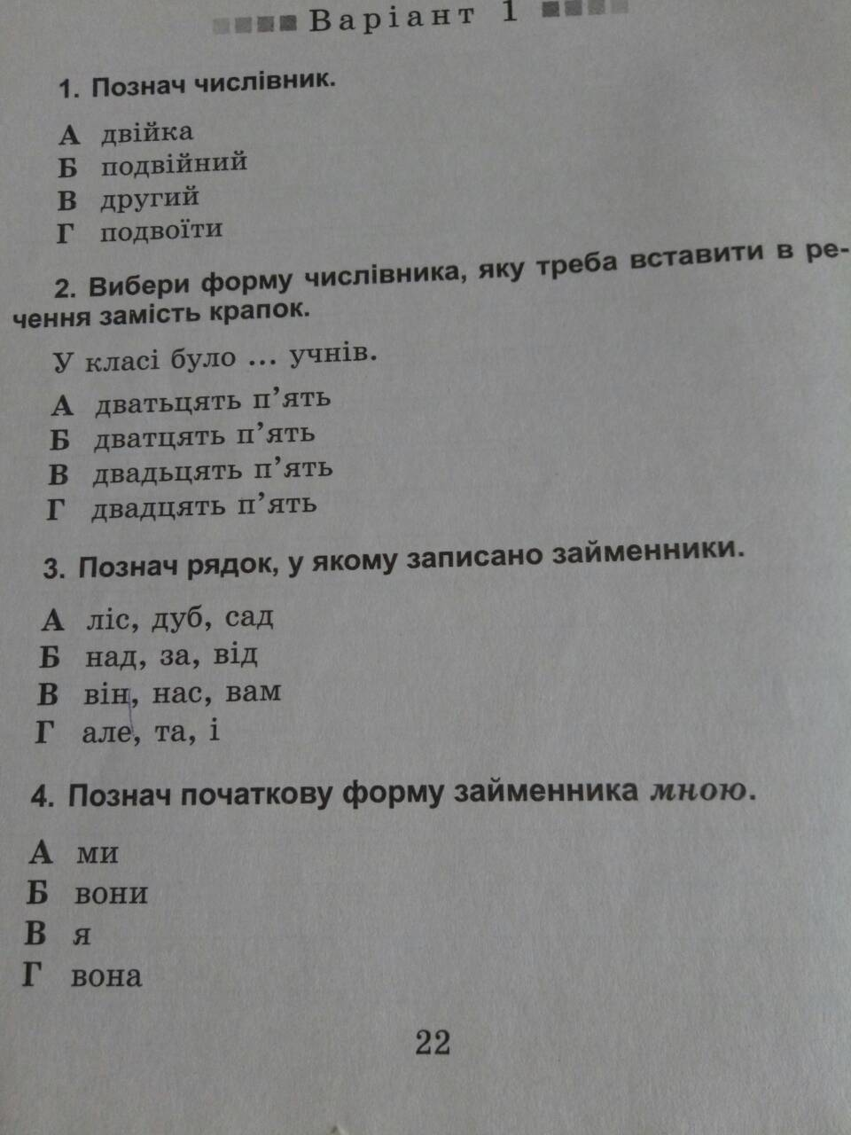

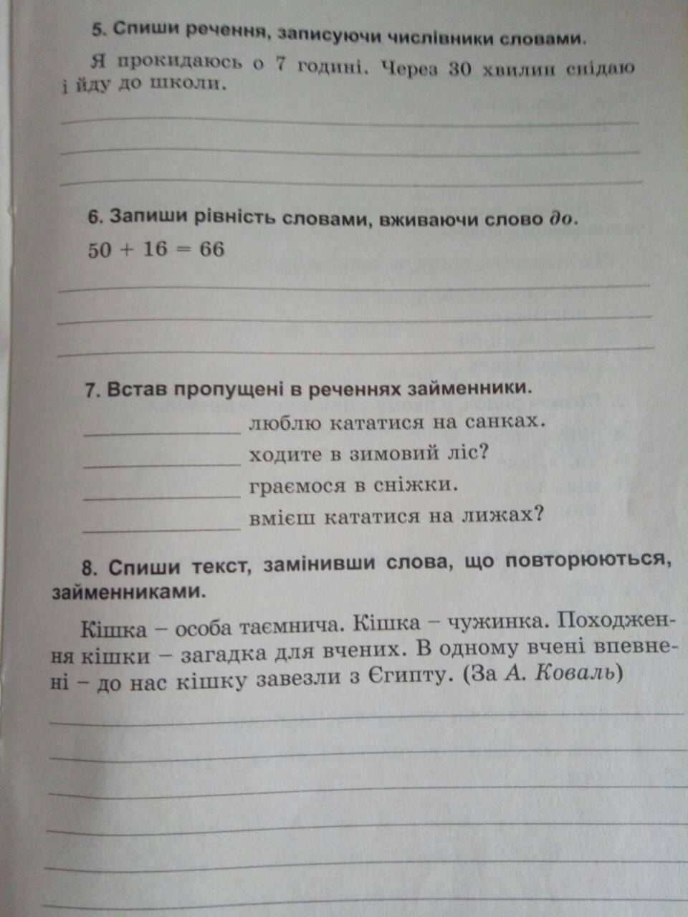

**14 травня,четвер**

**Повторення вивченого. Що ми знаємо про дієслово.**

С. 184 - 185, впр. 419

* Прочитати текст, розкриваючи дужки. Переказати.

* Списати 1-й абзац тексту.

* Підкреслити дієслова, визначити їх час, особу й число.

**Природознавство**

**12 травня, вівторок**

**Які природні заповідники є в Україні?**

С. 170 – 171, прочитати статтю, відповідати на запитання, виконати завдання в зошиті, с. 49.

**14 травня, четвер**

**Контрольна робота «Природа України» (*частина І*).**

**Тестова контрольна робота**

***1. На якому материку розміщена наша держава? (1б.)***

**А** в Австралії;

**Б** в Євразії;

**В** в Антарктиді.

***2. Яка країна межує з Україною на півночі? (1б.)***

**А** Польща;

**Б** Молдова;

**В** Білорусь.

***3. Яка найбільша річка України?(1б.)***

**А** Волга;

**Б** Дніпро;

**В** Дунай.

***4. Встанови відповідність.(2б.)***

Озеро Канал

Ставок  ***Природні водойми*** Річка

Море ***Штучні водойми*** Водосховище

***5. «Розшифруй» і допиши речення.(2б.)***

В Україні є поклади паливних корисних копалин***:***

***________________________________________________________________,***

рудних: _______________________________________________

і нерудних***: ___________________________________________.***

***6. Доповни речення. (2б.)***

Річка – це __________________ водний __________________, що тече у виробленому ним річищі та живиться переважно _________________

________________________________________________________________.

***7. Поміркуй ! Що є причиною забруднення водойм і які їх наслідки? Свої міркування запиши. (3б.)***

____________________________________________________________________________________________________________________________________________________________________________________________________________________________________________________________________________________________________________________________________________________________________________________________________________________________________________________________________________________________________________________________________________________________________________________________________________________________________________________________________________________